OPĆINA VLADISLAVCI

PRORAČUNSKI VODIČ ZA 2024. GODINU - UZ PRVE PO REDU IZMJENE I DOPUNE PRORAČUNA

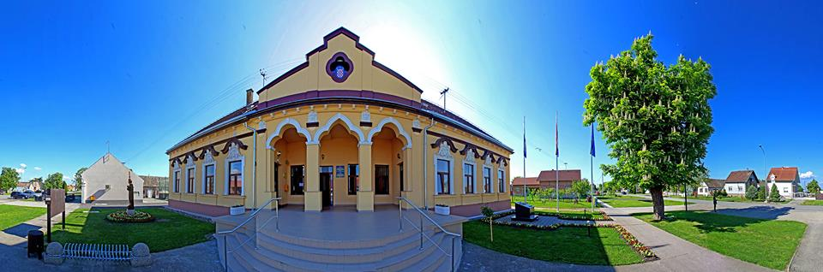





OPĆINA VLADISLAVCI

Vladislavci, Ulica Kralja Tomislava 141

**tel: 031/391-250, fax: 031/391-007**

[**vladislavci.tajnik@gmail.com**](mailto:vladislavci.tajnik@gmail.com)

[opcina-vladislavci.com](http://www.vladislavci.com/)

Proračun je temeljni financijski dokument u kojem su iskazani svi planirani godišnji prihodi i primici, te svi rashodi i izdaci Općine kojeg donosi Općinsko vijeće.

Proračun se odnosi na fiskalnu godinu koja počinje 01. siječnja, a završava 31. prosinca svake kalendarske godine.

***„Proračunski vodič“*** je sažetak Proračuna Općine Vladislavci za 2024. godinu, kojim se svim sumještanima omogućuje uvid u prihode i rashode Općine, kako bi dobili potpunu informaciju o tome gdje se i kako troši javni novac.

Izmjena i dopuna Proračuna (Rebalans Proračuna) je izmjena proračunskih iznosa odnosno njihovo smanjenje i/ili povećanje u odnosu na plan proračuna, dok se sukladno Zakonu o Proračunu („Narodne novine“ broj 144/21) projekcije proračuna ne mijenjaju tijekom godine. Do Izmjena i dopuna proračuna dolazi kad se tijekom proračunske godine povećavaju rashodi i izdaci, odnosno smanjuju prihodi i primici pa se proračun mora uravnotežiti pronalaženjem novih prihoda i primitaka, odnosno smanjenjem predviđenih rashoda i izdataka.

Procedura izmjena i dopuna Proračuna identična je proceduri njegova donošenja.

Na 43. sjednici Općinskog vijeća Općine Vladislavci održanoj 9. listopada 2024. godine donesene su prve po redu Izmjene i dopune Proračuna Općine Vladislavci za 2024. godinu, u kojima je proračun od 5.184.906,72 € smanjen na 4.950.168,14 €.

U nastavku se daje pregled Izmjena i dopuna Proračuna za 2024. godinu.

***Prikaz planiranih prihoda i primitaka u Izmjenama i dopunama Proračuna za 2024. godinu u odnosu na Proračun za 2024. godinu:***

|  |  |  |  |  |
| --- | --- | --- | --- | --- |
| **BROJ  KONTA** | **VRSTA PRIHODA / PRIMITAKA** | **PLANIRANO** | **PROMJENA IZNOS** | **NOVI IZNOS** |
|  | **SVEUKUPNO PRIHODI** | **5.184.906,72** | **-234.738,58** | **4.950.168,14** |
| **6** | **Prihodi poslovanja** | **4.273.101,37** | **-524.309,52** | **3.748.791,85** |
| 61 | Prihodi od poreza | 172.214,80 | 207.418,13 | 379.632,93 |
| 63 | Pomoći iz inozemstva i od subjekata unutar općeg proračuna | 3.946.856,82 | -732.727,65 | 3.214.129,17 |
| 64 | Prihodi od imovine | 87.138,06 | 1.000,00 | 88.138,06 |
| 65 | Prihodi od upravnih i administrativnih pristojbi, pristojbi po posebnim propisima i naknada | 66.891,69 | 0,00 | 66.891,69 |
| 66 | Prihodi od prodaje proizvoda i robe te pruženih usluga i prihodi od donacija | 0,00 | 0,00 | 0,00 |
| 68 | Kazne, upravne mjere i ostali prihodi | 0,00 | 0,00 | 0,00 |
| **7** | **Prihodi od prodaje nefinancijske imovine** | **37.005,14** | **15.347,00** | **52.352,14** |
| 71 | Prihodi od prodaje neproizvedene dugotrajne imovine | 37.005,14 | 0,00 | 37.005,14 |
| 72 | Prihodi od prodaje proizvedene dugotrajne imovine | 0,00 | 15.347,00 | 15.347,00 |
| **8** | **Primici od financijske imovine i zaduživanja** | **841.143,84** | **274.223,94** | **1.115.367,78** |
| 83 | Primici od prodaje dionica i udjela u glavnici | 0,00 | 1.854,51 | 1.854,51 |
| 84 | Primici od zaduživanja | 841.143,84 | 272.369,43 | 1.113.513,27 |
| **9** | **Vlastiti izvori** | **33.656,37** | **0,00** | **33.656,37** |
| 92 | Rezultat poslovanja | 33.656,37 | 0,00 | 33.656,37 |

***Prikaz planiranih rashoda i izdataka u Izmjenama i dopunama Proračuna za 2024. godinu u odnosu na Proračun za 2024. godinu:***

|  |  |  |  |  |
| --- | --- | --- | --- | --- |
| **BROJ  KONTA** | **VRSTA RASHODA / IZDATAKA** | **PLANIRANO** | **PROMJENA IZNOS** | **NOVI IZNOS** |
|  | **SVEUKUPNO RASHODI / IZDACI** | **5.184.906,72** | **-234.738,58** | **4.950.168,14** |
| **3** | **Rashodi poslovanja** | **1.378.478,03** | **282.519,32** | **1.660.997,35** |
| 31 | Rashodi za zaposlene | 589.945,52 | 45.306,63 | 635.252,15 |
| 32 | Materijalni rashodi | 438.332,94 | 174.504,12 | 612.837,06 |
| 34 | Financijski rashodi | 22.176,57 | 10.024,27 | 32.200,84 |
| 35 | Subvencije | 63.397,00 | -2.277,00 | 61.120,00 |
| 36 | Pomoći dane u inozemstvo i unutar općeg proračuna | 66.617,82 | 32.218,18 | 98.836,00 |
| 37 | Naknade građanima i kućanstvima na temelju osiguranja i druge naknade | 79.092,48 | 10.542,00 | 89.634,48 |
| 38 | Ostali rashodi | 118.915,70 | 12.201,12 | 131.116,82 |
| **4** | **Rashodi za nabavu nefinancijske imovine** | **3.233.066,16** | **-839.627,33** | **2.393.438,83** |
| 42 | Rashodi za nabavu proizvedene dugotrajne imovine | 3.233.066,16 | -839.627,33 | 2.393.438,83 |
| **5** | **Izdaci za financijsku imovinu i otplate zajmova** | **573.362,53** | **322.369,43** | **895.731,96** |
| 54 | Izdaci za otplatu glavnice primljenih kredita i zajmova | 573.362,53 | 322.369,43 | 895.731,96 |
| **9** | **Vlastiti izvori** | **0,00** | **0,00** | **0,00** |
| 92 | Rezultat poslovanja | 0,00 | 0,00 | 0,00 |

